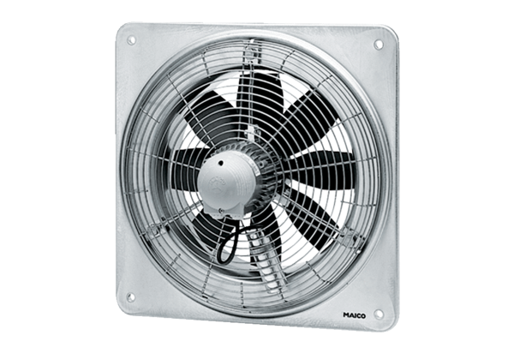Axial-Wandventilator DZQ 56/6 BVerpackungseinheit: 1 StückSortiment: C
Artikelnummer: 0083.0063Hersteller: MAICO

